Edukasi Pencegahan Ispa Pada Anak Oleh Keluarga di Puskesmas Simpang Kawat Kota Jambi

Armina
(S1 Ilmu Keperawatan & Profesi Ners, Jl.Prof.M.Yamin No.30 Kel.Lebak Bandung, Kec. Jelutung) 36135, Provinsi Jambi, Indonesia

*Email Korespondensi: arminanurwa86@gmail.com

Abstract
Acute Respiratory Infection (ARI) is a disease that is often found with mild to severe manifestations. Symptoms include fever, cough, and often sore throat, runny nose. ARI usually lasts more than 14 days. Simpang Wire Health Center, Jambi City, experienced an increase in cases of Acute Respiratory Infection (ARI) in children in August-September 2022 by 20-25 cases per month. The purpose of this service is to educate the family on the prevention of ARI in children. The method of community service is the lecture method, demonstrations and giving leaflets. The community service period is carried out for six months from the submission of the proposal to the reporting. The results of the community service participants were able to answer questions about the definition of ARI in children, causes of ARI, 5 out of 9 signs of symptoms of ARI in children, 4 out of 6 prevention of ARI in children, and 4 out of 11 ARI treatment in children. Participants were enthusiastic, attended until the end of 10 participants, 2 people who asked questions and paid attention during the demonstration and received informational material leaflets. The results of this service can increase the knowledge and awareness of mothers and families so that children avoid ARI which often appears in children and is easily transmitted within the family. Methods Lectures, demonstrations and leaflets have proven effective in increasing enthusiasm, knowledge of mothers and families in preventing ARI in children.

Keywords: Acute Respiratory Infection , Child

Abstrak
Infeksi Saluran Pernafasan Akut (ISPA) merupakan penyakit yang sering dijumpai dengan manifestasi ringan sampai berat. Gejalanya meliputi demam, batuk, dan sering juga nyeri tenggorok, pilek. ISPA biasanya berlangsung lebih dari 14 hari. Puskesmas Simpang Kawat Kota Jambi mengalami peningkatan kasus Infeksi Saluran Pernapasan Akut (ISPA) pada anak pada Agustus-September 2022 sebanyak 20-25 kasus per bulan. Tujuan Pengabdian ini untuk mengedukasi pencegahan ISPA anak pada keluarga. Metode dalam pengabdian kepada masyarakat ini yaitu metode ceramah, demonstrasi dan memberikan leaflet. Waktu Pengabdian kepada masyarakat dilaksanakan selama enam bulan sejak pengajuan proposal hingga pelaporan. Hasil pengabmas peserta dapat menjawab pertanyaan defenisi ISPA pada anak, penyebab ISPA, 5 dari 9 tanda gejala ISPA anak, 4 dari 6 pencegahan ISPA pada anak, dan 4 dari 11 perawatan ISPA pada anak. Peserta antusias, hadir hingga akhir 10 peserta, 2 orang yang bertanya dan memperhatikan saat demonstrasi dan menerima leaflet materi penyuluhan. Hasil pengabdian ini dapat menambah pengetahuan dan kesadaran ibu dan keluarga agar anak terhindar dari ISPA yang sering muncul pada anak dan penularannya mudah di dalam keluarga. Metode Ceramah, demonstrasi dan leaflet terbukti efektif dalam meningkatkan antusias, pengetahuan ibu dan keluarga dalam mencegah penyakit ISPA pada anak.

Kata Kunci: Anak, ISPA

PENDAHULUAN
Infeksi Saluran Pernapasan Akut (ISPA) merupakan penyakit yang sering muncul dengan gejala ringan hingga berat (Andriani et al, 2018). Gejala termasuk demam, batuk, dan sering sakit tenggorokan, pilek, sesak napas, mengi, atau kesulitan bernapas. ISPA biasanya berlangsung lebih dari 14 hari (Dary et al, 2017). ISPA yang mempengaruhi jaringan paru-paru, atau ISPA yang parah, dapat berkembang menjadi pneumonia. Pneumonia merupakan penyakit infeksi dan penyebab utama kematian terutama pada anak-anak (Lidia et al., 2018). Infeksi saluran pernapasan atas menyebar dari satu struktur ke struktur lain karena kompresi mukosa yang disebabkan oleh banyak faktor, membentuk garis lurus melalui sistem (Sofia, 2018).
Secara umum, ada tiga faktor risiko terjadinya ISPA: faktor lingkungan, faktor individu anak, dan faktor perilaku (Syahidi et al, 2016). Faktor lingkungan antara lain polusi udara dalam ruangan, kondisi fisik rumah, dan kepadatan perumahan (Dongky et al, 2016). Faktor individu anak meliputi usia anak, berat badan lahir, status gizi, vitamin A, dan status imunisasi (Wahyuningsih et al, 2017). Dalam hal ini, faktor perilaku yang relevan dengan pencegahan dan pengendalian ISPA pada bayi adalah praktik penanganan ISPA dalam keluarga, baik oleh ibu maupun anggota keluarga lainnya (Lebuan et al, 2017). Faktor lingkungan juga dapat disebabkan oleh pencemaran udara dalam ruangan, seperti asap rokok, asap dapur dari masakan berbahan bakar kayu, dan kebiasaan penggunaan obat nyamuk bakar di dalam ruangan (Sofia, 2017). Masa bayi adalah usia di mana anak tidak mampu melindungi dirinya dari serangan penyakit (Indah, 2020). Peran orang tua dalam merancang intervensi pencegahan ISPA untuk anak kecil sangat penting (Roso, 2015). Hal ini terlihat dari hasil beberapa penelitian yang telah dilakukan, dan berdasarkan hasil beberapa penelitian yang ada, kejadian ISPA masih menjadi masalah kesehatan terutama pada penyakit yang menyerang anak kecil. 2018).
Pencegahan ISPA diantaranya adalah dengan menghindarkan anak balita dari paparan droplet infeksius virus maupun bakteri, menghindarkan anak balita dari paparan asap. Pencegahan ISPA salah satunya tertuang dalam panduan manajemen terpadu balita sakit pada ibu balita penderita ISPA (Hidayati dkk,2019). Dalam manajemen terpadu balita sakit untuk pencegahan ISPA pada balita meliputi pengetahuan tentang penyakit ISPA, gejala ISPA, klasifikasi ISPA, pencegahan penyakit ISPA, perbaikan gizi penderita ISPA, tindakan dan pengobatan ISPA (Atira,2018). Edukasi pencegahan ISPA pada Pencegahan ISPA meliputi melindungi anak di bawah 5 tahun dari paparan tetesan virus dan bakteri, dan melindungi anak di bawah 5 tahun dari paparan rokok. Salah satu upaya pencegahan ISPA tertuang dalam Pedoman Penatalaksanaan Terpadu Bayi Sakit pada Ibu Bayi dengan ISPA (Hidayati et al, 2019). Penatalaksanaan terpadu balita sakit untuk mencegah ISPA pada balita meliputi pengetahuan ISPA, gejala ISPA, klasifikasi ISPA, pencegahan ISPA, perbaikan gizi pasien ISPA, serta pengendalian dan pengobatan ISPA (Atira, 2018). Edukasi pencegahan ISPA pada hakekatnya merupakan kegiatan atau upaya menyampaikan pesan agar ibu balita memperoleh pengetahuan yang lebih baik sehingga dapat mempengaruhi sikap dan perilaku (Sundari, 2016). Beberapa faktor mempengaruhi proses pendidikan. metode, materi atau pesan, penyaji yang melakukannya, dan alat atau media yang digunakan untuk menyampaikan pesan (Novriandra et al, 2018). Edukasi pencegahan ISPA tidak lepas dari metode yang menarik. Salah satunya adalah metode brainstorming dan buzz group, dimana pesan yang disampaikan lebih menarik, lebih mudah dipahami, dan lebih dapat ditindaklanjuti secara positif (Qiyaam et al, 2016).
Puskesmas Simpang Kawat Kota Jambi mengalami peningkatan kasus Infeksi Saluran Pernapasan Akut (ISPA) pada anak pada Agustus-September 2022 20-25 kasus per bulan. Hal ini disampaikan oleh petugas kesehatan di poli Anak. Hasil wawancara dengan petugas kesehatan Poli Anak di Puskesmas Simpang kawat, diketahui bahwa penyebab kesakitan paling banyak pada balita di Puskesmas dengan kondisi balita yang datang ke Puskesmas yaitu demam, batuk, dan sering juga nyeri tenggorok, dan pilek. Hasil wawancara singkat dengan dua ibu dengan anak ISPA menyatakan anak mengalami ISPA karena cuaca kurang mendukung dan anggota sekitar ada yang mengalami batuk pilek. Ibu mengatakan sudah tidak memakai masker dan bersin tidak menggunakan etika batuk yang benar.
2
Kondisi tersebut perlu diberikan edukasi dalam mewujudkan perubahan perilaku kesehatan orangtua maupun masyarakat dalam mencegah ISPA pada anak mengingat bahwa anak balita berada dalam status kekebalan yang belum matang dan rentan mengalami sakit. Oleh karena itu, tim pengabdian masyarakat perlu mengopimalkan edukasi pencegahan ISPA pada anak melalui etika batuk dan bersin yang benar oleh keluarga.

METODE
Pengabdian Kepada Masyarakat ini dilaksanakan dalam rentang waktu 6 bulan pada bulan September 2022 s/d Janurai 2023. Lokasi kegiatan pengabdian di Puskesmas Simpang Kawat Kota Jambi. Sasaran dalam kegiatan ini adalah ibu-ibu dan keluarga yang ada di Puskesmas Simpang Kawat yang sedang berkunjung kontrol kesehatan dan imunisasi anak. Jumlah Peserta adalah 10-20 ibu dan keluarga bersama dengan anak-anak mereka yang dibawa ke tempat pengabdian. Adapun kontribusi sasaran dalam pengabdian masyarakat ini adalah: menjadi peserta kegiatan pengabdian saat edukasi dan demonstrasi. Metode pelaksanaan berupa edukasi, demonstrasi dan pemberian Leaflet.
Pada tahap persiapan mulai dari penyusunan proposal pengabdian masyarakat, melakukan pendekatan kepada pihak Puskesmas Simpang Kawat, meminta izin untuk melakukan kegiatan pengabdian dengan pihak puskesmas, perizinan berupa surat tugas pengabdian dari institusi STIKes Baiturrahim melalui PPPM, tim pengabdian juga menyiapkan beberapa mahasiswa dalam membantu pengabdian, beberapa lembar leaflet yang akan diberikan. Pada tahap pelaksanaan dimulai dengan penyuluhan ISPA pada anak, demonstrasi pembuatan pelega tenggorokan jeruk campur madu serta demonstrasi etika batuk dan benar, dilanjutkan sesi tanya jawab, pemberian leaflet diakhir sesi pengabdian sebagai bahan bacaan dengan waktu sekitar 60 menit. Tim pengabdian memonitoring dan mengevaluasi kegiatan peserta pengabdian melalui keaktifan dalam sesi tanya jawab, tes lisan materi edukasi, review ulang demonstrasi dan keaktifan dalam demonstrasi.

HASIL DAN PEMBAHASAN
Kegiatan pengabdian kepada masyarakat “Edukasi Pencegahan ISPA Anak oleh Keluarga di Puskesmas Simpang Kawat ” telah dilaksanakan pada tanggal 20 Desember 2022 dengan jumlah peserta yaitu 10 orang di Aula puskesmas. Peserta terdiri dari yaitu ibu balita berjumlah 10 orang yang berkunjung ke Puskesmas dalam rangka kontrol kesehatan atau imunisasi. Peserta awalnya cukup banyak namun ditengah edukasi beberapa orangtua izin pulang dan tidak mengikuti edukasi hingga selesai dan tersisa 10 ibu balita.
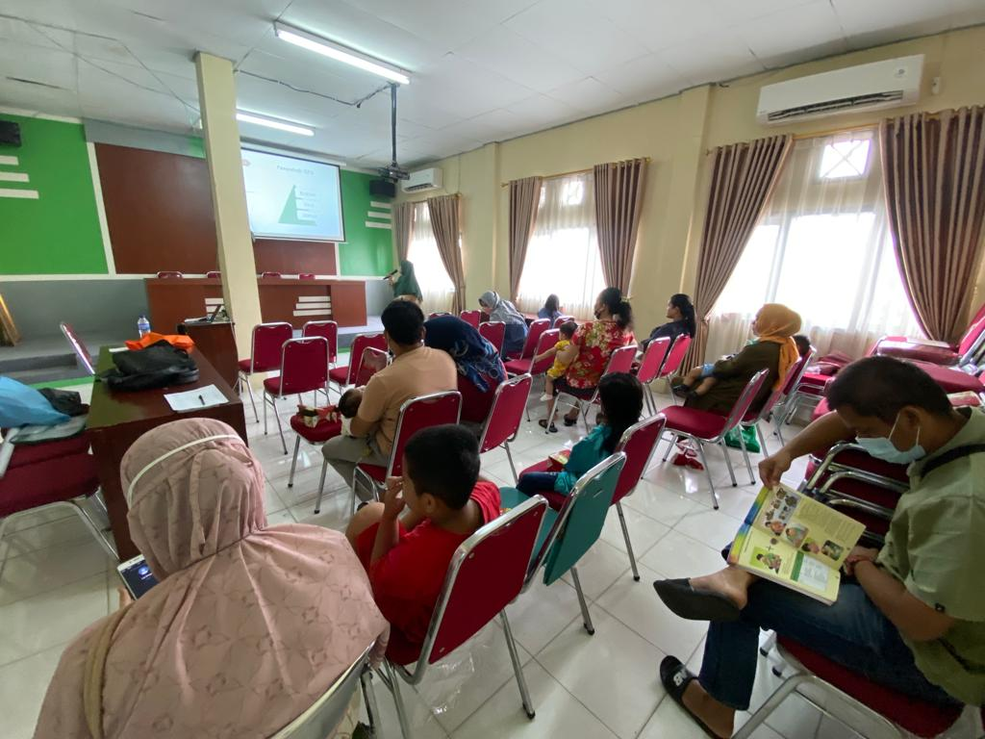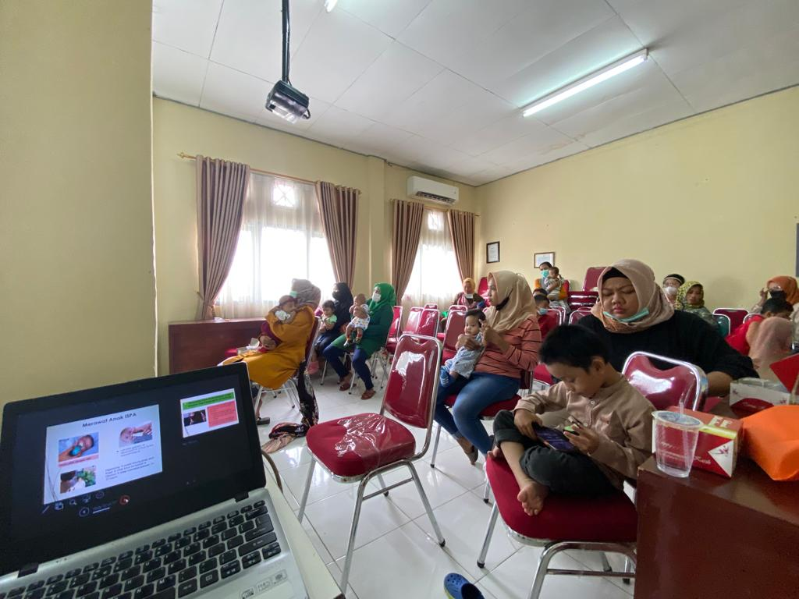
Gambar 1. Sesi Penyuluhan ISPA pada Anak
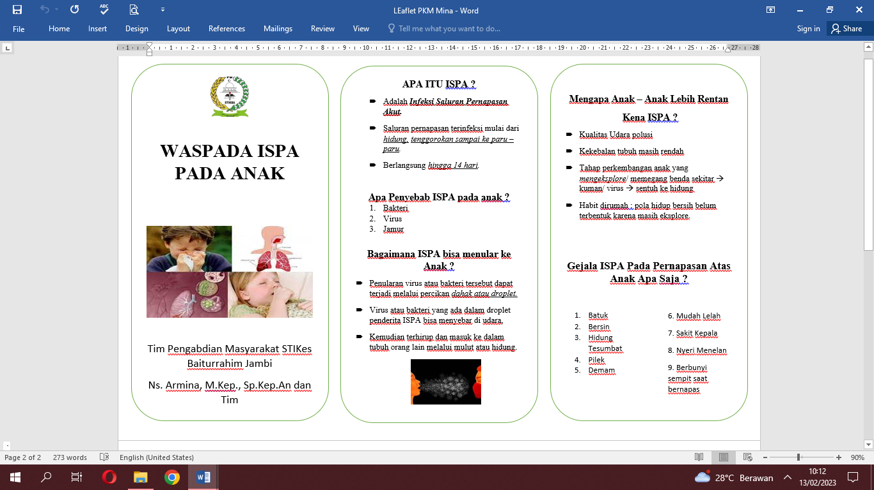
Gambar 2. Leaflet materi Penyuluhan ISPA
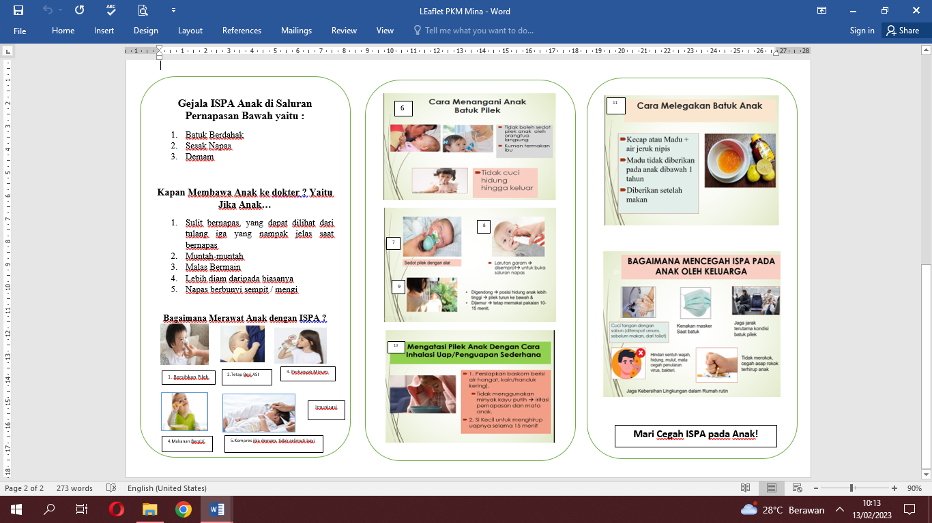
Gambar 3. Leaflet materi Penyuluhan ISPA

Kegiatan pengabdian masyarakat ini diawali dengan penyuluhan materi mengenai ISPA pada anak balita, selanjutnya dilakukan demonstrasi yaitu tim pengabdian menpraktikkan bagaimana cara membuat jeruk dan madu sebagai pelega tenggorokan saat anak ISPA dan menjelaskan cara etika batuk yang benar. Setelah diberikan Edukasi Pencegahan ISPA Anak oleh Keluarga di Puskesmas Simpang Kawat beberapa peserta memberikan respon dengan aktif bertanya. Terdapat dua pertanyaan sebagai respon edukasi. Pertanyaan pertama dari salah satu ibu,”bagaimana mengatasi batuk pilek pada anak ?” Pertanyaan kedua yaitu,”kapan anak harus dibawa ke dokter?” Hasil evaluasi materi, peserta bias menjawab defenisi ISPA dan penyebab ISPA pada anak dengan Bahasa sendiri yaitu batuk pilek dalam 14 hari yang disebabkan oleh virus, peserta bisa menyebutkan 5 dari 9 tanda gejala ISPA pada anak yaitu batuk, bersin, hidung tersumbat, pilek, demam, lalu peserta bisa menyebutkan 4 dari 6 pencegahan ISPA pada anak yaitu batuk ditutup pakai tisu atau lengan baju, pakai masker, tidak merokok dekat anak, tidak batuk dekat anak, serta peserta bisa menjawab 4 dari 11 perawatan anak dengan ISPA yaitu membersihkan pilek anak dengan tisu atau suction nasal, memberi ASI eksklusif, memberi minum yang banyak, memberi jeruk dan madu.
Penyakit Infeksi Saluran Pernafasan Akut (ISPA) merupakan penyakit infeksi yang masih menjadi masalah kesehatan balita di Indonesia dan menjadi peringkat tertinggi yang menyebabkan angka kematian balita. Penyakit ISPA selain menyebabkan masalah kesehatan juga dapat menyebabkan kematian (WHO, 2018). Salah satu upaya yang telah dilakukan Kemenkes untuk menurunkan angka kematian ibu dan angka kematian anak sekaligus untuk meningkatkan derajat kesehatan Ibu dan Anak adalah diterapkannya buku KIA. Buku KIA telah dikembangkan sejak tahun 2004 dan tahun 2007 telah menjadi kebijakan nasional. Ibu adalah caregiver di dalam lingkungan keluarga yang merupakan entry point suatu upaya untuk menurunkan angka kematian balita (Maryati et al., 2021). Keluarga yang merawat adalah orang yang memberikan dukungan dan bantuan baik formal atau informal melalui berbagai kegiatan bagi orang cacat atau sakit jangka panjang/kronis atau orang lanjut usia, orang ini bisa memberikan dukungan emosional atau finansial dan juga siap memberikan bantuan dalam berbagai tugas (WHO, 2018).
Pembahasan pertanyaan pertama bagaimana cara mengatasi batuk pilek anak, tim pengabdian menjawab bahwa saat anak balita mengalami batuk pilek maka ibu agar membersihkan pilek baik dengan tisu bersih atau hisap pilek dengan suction nasal, selanjutnya anak dapat diteruskan dalam pemberian ASI jika masih ASI dan jika tidak ASI dapat diberikan banyak minum air putih/ asupan cairan. Anak balita sangat mudah menerima penularan infeksi saluran pernapasan dikarenakan anak balita belum mampu melindungi diri secara aktif seperti menggunakan masker dan juga anak balita memiliki daya kekebalan tubuh yang masih rendah sehingga anak balita perlu dihindarkan dari penularan yang berpotensi ISPA pada anak. Menurut Alamsyah dkk (2021) bahwa ISPA dapat dipengaruhi oleh paparan asap rokok, jajanan yang biasa dimakan, pengetahuan ibu, dan pemberian ASI eksklusif sehingga dapat disimpulkan bahwa saat anak balita mengalami ISPA ibu atau keluarga agar tidak merokok didekat anak, menghindarkan dari jajanan yang tidak higienis, ibu dan keluarga meningkatkan pengetahuan tentang ISPA dan meningkatkan asupan ASI eksklusif pada bayi hingga umur 6 bulan. Dalam merawat anak yang mengalami ISPA agar cepat mengalami tingkat kesembuhan agar ibu atau keluarga selalu mencuci tangan dengan sabun dan air mengalir, menggunakan masker sesuai panduan, physical distancing antara yang sakit dengan yang sehat terutama saat kontak dengan anak balita yang mengalami ISPA (Nisa, 2020; Patimah et al., 2020). Saat anak mengalami ISPA anak usia > 1 tahun dapat diberikan pelega tenggorokan dengan bahan jeruk dan madu sesuai dalam panduan buku MTBS (Manajemen Terpadu Balita Sakit) yang diterbitkan oleh Kemenkes (2015).
Selanjutnya tim pengabdian juga menjawab pertanyaan kedua yaitu kapan sebaiknya anak balita ISPA dibawa ke dokter/ Puskesmas yaitu saat anak mengalami sesak napas, muntah-muntah, malas bermain, lebih diam daripada biasanya, serta napas berbunyi sempit / mengi. Menurut buku MTBS bahwa kondisi ini terjadi pneumonia pada anak atau anak menjadi lebih sakit.
Tim pengabdian mendemonstrasikan cara membuat pelega tenggorokan alami berbahan jeruk dan madu yang dapat diberikan pada anak balita usia lebih dari 1 tahun, hal ini sesuai rekomendasi dari panduan MTBS. Tim pengabdian juga mendemonstrasikan etika batuk yang benar yaitu dapat menggunakan tisu atau ke lengan baju agar virus saat batuk tidak berbedar di udara yang dapat terbang dan terhirup oleh anak balita. Demonstrasi ini diharapkan agar ibu maupun keluarga menyadari agar tidak batuk sembarangan yang dapat menularkan penyakit kepada anak balita yang masih rendah kekebalan tubuhnya. Sesi penyuluhan juga memberikan media leaflet sebagai bahan bacaan yang akan dibawa ke rumah dan disampaikan ke keluarga.
Evaluasi pelaksanaan kegiatan pengabdian masyarakat berupa pemberian edukasi Pencegahan ISPA Anak oleh keluarga di Puskesmas Simpang Kawat telah terlaksana dengan baik dan lancar. Berdasarkan evaluasi hasil, semua materi penyuluhan pengetahuan ibu dan keluarga meningkat dimana saat pre test secara lisan ibu-ibu masih bingung apa itu ISPA yang hanya diketahui batuk pilek saja, dan semua pertanyaan masih mengarah ke bagian kuratif. Metode penyuluhan dan demonstrasi dalam kegiatan pengabdian masyarakat ini cukup efektif karena dapat meningkatkatkan keterampilan selain pengetahuan / informasi dan sikap. Umpan balik positif maupun antusias dari para peserta yang mengikuti kegiatan pengabdian masyarakat ini diharapkan dapat dilanjutkan pada program pengabdian yang berkelanjutan.
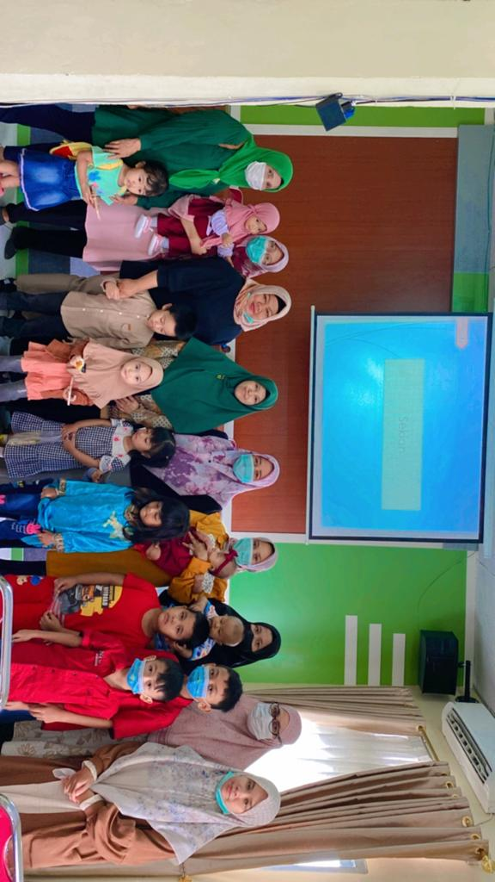
Gambar 4. Selesai Penyuluhan ISPA pada Anak

KESIMPULAN
Hasil kegiatan pengabdian kepada masyarakat yang dilakukan ini dapat disimpulkan bahwa edukasi mengenai pencegahan ISPA pada anak balita oleh keluarga hendaknya dapat terus digalakkan dengan berbagai kegiatan meliputi penyuluhan, demonstrasi dan pemberian leaflet untuk meningkatkan pengetahuan, pemahaman dan kesadaran masyarakat mengenai pentingnya mencegah ISPA dan mencegah akibat dampak lanjut jika ISPA pada anak memberat. Terlihat bahwa ibu-ibu antusias dalam mengikuti pengabdian mulai dari penyuluhan, demonstrasi etika batuk dan benar, pembuatan pelega tenggorokan alami hingga pemberian leaflet. Adapun rekomendasi untuk kegiatan pengabdian ini bisa berlanjut secara dengan teknik lain seperti melibatkan kelompok yang lebih besar dan melibatkan tenaga kesehatan dari pihak kader kesehatan atau Puskesmas maupun tokoh masyarakat seperti tingkat RT dengan jumlah yang lebih besar.

UCAPAN TERIMAKASIH
Tim Pengabdian masyarakat mengucapkan terima kasih kepada STIKes Baiturrahim Jambi atas dukungan moril serta materil sehingga kegiatan ini dapat terlaksana dengan baik.

DAFTAR PUSTAKA
- Andriani, dkk. 2018. Gambaran Karakteristik Pengetahuan Ibu yang Memiliki Balita dengan ISPA di Puskesmas Siliwangi Garut. Jurnal Medika Cendikia. Vol 5. N0 2. Bandung: Universitas Padjadjaran.
- Dary, dkk. 2018. Strategi Tenaga Kesehatan Dalam Menurunkan Angka Kejadian ISPA Pada Balita Di Wilayah Binaan Puskesmas Getasan. Jurnal KesMaDaSka. Vol 1. No. 2. Salatiga : Fakultas Kedokteran Dan Ilmu Kesehatan Universitas Kristen Satyawacana
- Lidia, dkk. 2018. Pengetahuan Keluarga Berhubungan Dengan Perilaku Pencegahan ISPA Pada Balita. Jurnal Ilmiah Permas. Vol 8. N0 2. Kendal : STIKES Kendal
- Sofia. 2017. Faktor Risiko Lingkungan Dengan Kejadian Ispa Pada Balita Di Wilayah Kerja Puskesmas Ingin Jaya Kabupaten Aceh Besar. AcTion Jurnal. Vol 2. No.1. Aceh Besar : Poltekkes Kemenkes Aceh Besar
- Syahidi, dkk. 2016. Faktor-faktor yang Mempengaruhi Kejadian Infeksi Saluran Pernapasan Akut (ISPA) pada Anak Berumur 12-59 Bulan di Puskesmas Kelurahan Tebet Barat Kecamatan Tebet Jakarta Selatan Tahun 2013. Jurnal Epidemiologi Kesehatan Indonesia. Vol 1. No. 1. Jakarta : Fakultas Ilmu Kesehatan Universitas Indonesia
- Dongky, dkk. 2016. Faktor Resiko Lingkungan Fisik Rumah Dengan Kejadian ISPA Di Kelurahan Takatidung Polewali Mandar. Unnes Journal of Public Health. Vol 5. No 4. Semarang : Unnes
- Wahyuningsih, dkk. 2017. Infeksi Saluran Pernapasan Akut (ISPA) Pada Balita Di Wilayah Pesisir Desa Kore Kecamatan Sanggar Kabupaten Bima. Jurnal Higiene. Vol 3. No. 2. Makasar : Jurusan Kesehatan Masyarakat Universitas Islam Negeri Alauddin Makasar.
- Lebuan, dkk. 2017. Faktor Yang Berhubungan Dengan Infeksi Saluran Pernapasan Akut Pada Siswa Taman Kanak-Kanak Di Kelurahan Dangin Puri Kecamatan Denpasar Timur Tahun 2014. E-Jurnal Medika. Vol 6. No 6. Denpasar : Universitas Udayana
- Indah, dkk. 2020. Perbedaan Upaya Pencegahan ISPA oleh Ibu Balita Sebelum dan Sesudah Dilakukan Program Manajemen Terpadu Balita Sakit di Puskesmas Dempet Kabupaten Demak. Jurnal Keperawatan Dan Kesehatan Masyarakat Cendekia Utama. Vol 1. No 1.
- Pernafasan Akut (ISPA) Pada Balita Di Desa Depok Kecamatan Kandeman Kabupaten Batang. Jurnal Keperawatan Fikes. Vol 8. N0 2. Depok : STIKES Keperawatan
- Hidayati, dkk. 2019. Pelayanan Puskesmas Berbasis Manajemen Terpadu Balita Sakit Dengan Kejadian Pneumonia Balita. Jurnal Kesehatan Masyarakat. Vol 7. No 1. Semarang : Universitas Negeri Semarang
- Atira, C. 2018. Hubungan Tingkat Pendidikan Ibu Dengan Kejadian Infeksi Saluran Pernapasan Atas Pada Balita. Jurnal Ilmiah Citra Delima. Vol 2. No 1. Bangka Belitung : Stikes Citra Delima Bangka Belitung
- Sundari, S. 2016. Perilaku Tidak Sehat Ibu Yang Menjadi Faktor Resiko Terjadinya ISPA Pneumonia Pada Balita. Jurnal Pendidikan Sains. Vol 2. No 3. Malang : Poltekes Kemenkes Malang
- Novriandra, dkk. 2015. Perbandingan Efektifitas Pendidikan Kesehatan Tentang ISPA Terhadap Pengetahuan Dan Kemampuan Ibu Merawat Balita ISPA Antara Puskesmas Padang Pasir Dengan Puskesmas Pauh. Jurnal Sains Farmasi & Klinis. Vol 1. No 2. Sumatra Barat : Fakultas Farmasi Universitas Andalas Bekerjasama Dengan Ikatan Apoteker Indonesia
- Qiyaam, dkk. 2016. Tingkat Pengetahuan Ibu Terhadap Penyakit ISPA (Infeksi Saluran Pernapasan Akut) Pada Balita Di Puskesmas Paruga Kota Bima Tahun 2016. Jurnal Ilmiah Ibnu Sina. Vol 1. No 2. Mataram : Universitas Muhammadiyah Mataram
- WHO. (2018). Pencegahan dan pengendalian infeksi saluran pernapasan akut (ISPA) yang cenderung menjadi epidemi dan pandemi di fasilitas pelayanan kesehatan Pedoman Interim WHO Juni 2007 WHO/CDS/EPR/2007.6. Applied Sciences (Switzerland), 8(11).
- Maryati, I., Marlina, Y., & Ulfah, D. (2021). Media daring sebagai upaya peningkatan pengetahuan tentang pemeriksaan kehamilan di era new normal. Media Karya Kesehatan, 4(1), 1–11. https://doi.org/10.24198/mkk.v4i1 Nisa, K. (2020). Pemutusan Rantai Penyebaran Infeksi Covid-19. 2020;2.
- Alamsyahi A, Kurniya T, Ikhtiaruddin I, Rasyid Z. (2021). Determinants of acute respiratory infections incidence in children under five in the working area of the Siak Hulu ii community health center in Kampar regency. Open Access Maced J Med Sci. 2021;9(E):59–63.
- Nisa, K. (2020). Pemutusan Rantai Penyebaran Infeksi Covid-19. 2020;2.
- Patimah I, Hani A, Dewi A, Setiawan B, Arumandana D. (2020). Hygiene Pada Keluarga Penunggu Pasien Yang Dirawat Di Rumah. 2020;4(2).
- Kemenkes RI. (2015). Buku Bagan Manajemen Terpadu Balita Sakit ( M T B S ) Departemen Kesehatan Republik Indonesia. 2015;1–68. Available from: https://id.scribd.com/document/379945418/Bagan-Mtbs-2015-Revisi-Maret-2018

